國立台北商業大學

資訊管理系

**114** 資訊系統專案設計

一張含有 圖形, 美工圖案, 平面設計, 符號 的圖片

AI 產生的內容可能不正確。**系統手冊**

**組別：第114414組**

**題目：**

**指導老師：唐震老師**

**組長：11146013薛嘉鈴**

**組員：11146006柯妤蓁 11146015黃煒薰**

**11146028鍾承諺 11146030張承佑**

**中華民國114年5月28日**

**目錄**

**第一章 前言** 1

1-1 背景介紹 1

1-2 動機 1

1-4 預期成果 2

**第二章 營運計畫** 3

2-1可行性分析 3

2-2 商業模式—Business model 3

2-3 市場分析-STP 5

2-4 競爭力分析SWOT-TOWS 6

**第三章 系統架構** 10

3-1 系統架構 10

3-2 系統軟、硬體需求與平台技術 10

3-3 使用標準與工具 12

**第四章 專案時程與組織分工** 15

4-1 專案時程 15

4-2 專案組織與分工 15

4-3 上傳GitHub紀錄 18

**第五章 需求模型** 19

5-1 使用者需求 19

5-2 使用個案圖 19

5-3 使用個案描述：使用活動圖描述 20

5-4 分析類別圖 24

**第六章 設計模型** 25

6-1 循序圖 25

6-2 設計類別圖 25

**第七章 實作模型** 26

7-1 佈署圖 26

7-2 套件圖 26

7-3 元件圖 29

7-4 狀態圖 29

**第八章 資料庫設計** 30

8-1 資料庫關聯表 30

8-2 表格及其Mata data 30

**圖目錄**

圖 1 3-2-1台灣的行動裝置（手機和平板）上網流量占比 11

圖 2 4-1-1 專案時程甘特圖 15

圖 3 5-2-1 使用個案圖 20

圖 4 5-4-1分析類別圖 24

**表目錄**

表 1 1-2-1各運動夥伴媒合平台比較 1

表 2 2-2-1商業模式九宮格 4

表 3 2-4-1競爭力分析SWOT-TOWS 8

表 4 3-2-1 PWA的優點 11

表 5 3-2-2系統硬體需求 12

表 6 4-2-1專業組織與分工表 15

表 7 5-1-1使用者需求表 19

表 8 5-3-1 註冊與登入 20

表 9 5-3-2 建立個人檔案與偏好設定 20

表 10 5-3-3查看場館與地圖資訊 21

表 11 5-3-4活動發起與報名參與 21

表 12 5-3-5自動媒合夥伴與推播通知 22

表 13 5-3-6夥伴與活動評價機制 23

**第一章 前言**

**1-1 背景介紹**

近年來運動風氣興盛，健康意識抬頭，越來越多人想走出家門運動。然而，忙碌的生活讓人難以找到興趣相投、實力相當的運動夥伴與合適的場館。

因此，我們以「想隨時隨地運動卻找不到夥伴」的族群為出發點，設計一個整合運動類型、場館資訊與提供教練課程的平台，使用者除了可以透過系統揪團及參加功能，快速找到志同道合的運動夥伴，還能依照自己的需求選擇專業的教練課程，提升運動的技巧。我們分析現有平台的優、缺點與運動者的真實需求，提出具體的解決方案，打造一個更便利且人性化的運動媒合平台。

**1-2 動機**

現代人越來越重視運動與健康，當實際要去運動時，仍會面臨不少困難，像是想運動時常常找不到人一起參與，身邊的朋友、同事和同學不是時間配合不上，就是運動程度落差太大，與陌生人一起運動又容易感到不自在，或是想找特定運動的教練卻不知道要從哪裡開始找起，不論是接觸上還是取得相關資料都不太容易。這些看似小小的障礙，往往就足以讓人放棄原本的運動計畫。本組成員皆曾遇過類似的困擾—偶爾興起運動的念頭，卻因為找不到夥伴而放棄，或想學習新的運動技能，但因為尋找教練的過程困難，打消了念頭。這些經驗讓我們深刻理解到「找到適合的運動夥伴」、「找到特定運動的教練」是現在許多運動者面臨的重要挑戰。

目前市面上雖然已有一些運動平台，但普遍知名度並不高，使用人數也相對的有限。因此，我們針對現有平台進行優、缺點分析，並思考大眾為什麼仍偏好透過社群平台進行揪團運動，而不是使用這些專門的媒合工具。同時，我們也進一步探討：如何設計一個平台，讓原本沒有運動習慣的人也能輕鬆加入運動的行列，進而培養出規律運動的習慣？

為了提升使用者體驗與媒合成功率，我們希望整合地圖、場館資訊、教練課程及使用者資料，結合各個平台的優點並改善不足的部分，打造一個更被大眾接受、資源更集中、媒合效率更高的運動平台，幫助每一位使用者輕鬆找到理想的運動夥伴、教練。

表 1 1-2-1各運動夥伴媒合平台比較

|  |  |  |  |  |  |
| --- | --- | --- | --- | --- | --- |
| 平台名稱 | 使用者體驗感 | 介面簡單 | 社群功能 | 場館資訊 | 運動夥伴媒合 |
| pajo |  |  | ✓ | ✓ | ✓ |
| Strava | ✓ | ✓ | ✓ |  |  |
| 馬拉松世界 |  |  | ✓ |  |  |
| Join sport | ✓ | ✓ | ✓ |  |  |
| Fitter | ✓ |  | ✓ |  |  |
| 我們做的 | ✓ | ✓ | ✓ | ✓ | ✓ |

**1-3 系統目的與目標**

本次專題的目標，為打造一個更完善的運動夥伴媒合平台。從使用者的角度出發，滿足運動者對運動夥伴的多元需求以及尋找合適教練的需求，透過蒐集使用者資料與運動數據，我們希望能建立一個具備良好使用者體驗、介面簡潔易用、整合各地場館資訊與教練課程資訊、媒合效率高的平台，不僅協助運動者快速找到適合的運動夥伴，也成為想提升運動技巧尋找專業教練的管道。

**1-4 預期成果**

我們預期本系統能透過蒐集使用者資料與運動數據，有效媒合適合的運動夥伴與教練課程。使用者可自行發起活動，在附近的使用者能即時查看並加入，提升參與率與媒合效率。對於有訓練需求的使用者，平台提供了教練課程的搜尋與選擇功能，讓想學習特定運動的使用者能更輕鬆的找到合適的教練。註冊流程中導入 Email 驗證機制，以提升帳戶使用安全性；同時整合 Google 地圖服務，提供即時場館資訊，協助使用者解決找不到場地及夥伴的問題。

**第二章 營運計畫**

**2-1可行性分析**

1. 技術可行性：目前環境中所使用的技術已足以支援本系統之開發。後端採用 Flask框架，搭配前端HTML/CSS製作響應式網頁，資料庫則透過Docker建立容器化的開發環境，並使用Alembic管理資料庫遷移與版本控制，確保資料表結構維護的一致性與彈性。場館資訊使用Google Maps API進行整合，提供地圖互動功能，以定位的方式提供使用者無論到哪都可以找到運動夥伴的方便性，提升使用者的體驗。整體技術架構輕量靈活，具備良好的擴充性與維護性，適合持續開發與功能延伸。
2. 市場可行性：根據教育部體育署的統計資料來看，近三年運動的人數逐漸上升。現有的運動平台普及率並不高，目前大多人還是偏向於使用社群媒體Facebook或Line群組來進行運動揪團，缺乏結構化、系統化的媒合工具。使用者常常會遇到的困擾有如：找不到程度相當或時間相符的夥伴、揪團運動的資訊零散、不確定是否成團或臨時被取消、找不到特定運動項目的專業教練等等的，所以我們特別根據運動媒合系統願意使用程度來評估市場可行性。

圖 1 2-1-1 運動媒合系統願意使用程度圖

我們也發放問卷請身邊的親朋好友填寫，針對是否有意願使用運動媒合系統，發現大部分的人對運動媒合系統是有興趣且會想嘗試使用；也特別分析大家在尋找運動夥伴時常常會遇到的困難，大部分都是本組研發此系統預期會提供的功能。

圖 2 2-1-2 問卷調查圖

表2-1-1問卷統計概況

|  |  |  |  |
| --- | --- | --- | --- |
| 問卷針對年齡範圍：大部分是18-29歲；少部分為30歲以上 | | | |
| 預計共發放60份 | 實際回收55份 | 有效55份 | 無效0份 |
| *並非只針對平常有在運動的人發放問卷 | | | |
| *問卷相關題目列於附錄二 | | | |

**2-2 商業模式—Business model**

表 3 2-2-1商業模式九宮格

|  |  |  |  |  |
| --- | --- | --- | --- | --- |
| **關鍵夥伴**   * 運動場地業者 * 運動社團 * 教練 | **關鍵活動**   * 平台與媒合演算法開發 * 場地與地圖資訊維護 * 使用者評價管理 * 教練課程資料建置與合作推廣 | **價值主張**   * 尋找合適運動夥伴 * 地圖與場地資訊整合、活動輕鬆揪團 * 提供多元教練選擇 * 使用者介面簡潔 * 功能使用簡單體驗感佳 | **顧客關係**   * 活動回饋管道 * 教練評價與課後反饋機制 | **目標客群**   * 想找運動夥伴但缺乏管道的運動者 * 想建立運動習慣但需要動機 * 有特定運動興趣 * 想找教練但無明確搜尋管道者 |
| **關鍵資源**   * 專題開發小組與系統架構 * 用戶資料與運動數據庫 * 教練與課程內容資源 | **通路**   * 網站 * 社群媒體 |
| **成本架構**   * 網站開發維護成本 * 行銷推廣 * 教練合作溝通 | | **收益流**   * 教練課程抽成 | | |

根據表 2-2-1 商業模式九宮格分析，本組的目標族群為「想建立運動習慣卻苦於找不到人一起運動及找不到合適教練」的使用者。我們以運動夥伴媒合、教練課程與揪團功能為核心，吸引更多有運動需求的人使用本系統。平台將提供運動夥伴媒合服務，結合地圖與場地資訊整合、教練課程查詢與輕鬆發起活動揪團的功能，並強調介面簡潔、操作直覺、使用體驗良好。系統目前以與教練課程合作作為主要收入來源。

**2-3 市場分析-STP**

Segmentation市場區隔

* 年齡區隔：涵蓋青少年、成年人至全年齡層，針對不同年齡層設計差異化的服務內容與介面友善性。
* 地區區隔：以都會區域為主，這些地區民眾對科技接受度高、生活步調快，對健康與便利工具的需求較高，也較容易接受教練課程或團體活動的付費模式。
* 心理區隔：重視健康、熱愛運動、積極提升自我能力的運動者，此族群常以運動維持身心平衡，並尋求相關社交互動或技能精進。
* 行為區隔：針對缺乏運動夥伴、或有意願嘗試多元運動項目的使用者，開發具備運動媒合、教練搜尋與場地整合等功能的平台，建立良好的運動習慣。

Targeting目標市場

* 青年社交運動族群：此族群多為大學生或上班族，重視生活與工作的平衡，習慣使用網路平台尋找活動與資源。他們傾向參與有趣、輕鬆又能兼具社交的運動，例如羽球、籃球、排球等團體活動。
* 充滿熱情的新手運動族群：此族群可能剛開始接觸運動，動機來自健康考量、朋友影響或個人成長需求，因對運動環境不熟悉，較需要更多誘因才能建立運動習慣。平台可透過基礎教練課程，幫助他們順利進入運動生活，降低初期的不適應感。
* 喜歡使用介面簡潔的族群：我們將介面設計簡潔及方便使用，清楚明瞭的操作畫面，讓使用者能節省時間與精力，更快速的找到感興趣的活動、教練或運動夥伴，提升整體使用體驗。

Positioning市場定位

* 便利性：整合 Google Maps，使用者可快速查找附近的運動場地與活動資訊與教練課程地點，提升使用效率與參與意願。。
* 社交性：設有評價與回饋系統，促進參與者之間的互動與信任，讓使用者能安心選擇合適的夥伴與教練。
* 低門檻：操作介面清楚、步驟簡單，不論任何年齡層或經驗程度者皆可快速上手，初學者也能輕鬆找到入門課程與友善活動。
* 客製化：提供多元運動選擇，並依據使用者喜好運動、夥伴與教練，提升使用體驗與滿意度。

**2-4 競爭力分析SWOT-TOWS**

Strengths（優勢）

* 功能多元化：平台具備高度的擴充性，可整合夥伴媒合、互評機制、活動揪團、查詢場地資訊與教練課程等功能，提升使用者的滿意度。
* 性別需求不受侷限：性別分布平均，能拓展更廣泛的用戶族群。
* 直觀的使用者介面：介面設計簡潔，讓使用者在使用時能節省時間。
* 結合社群與挑戰機制：打造運動社群文化，如：累積點數兌換、打卡挑戰、成就徽章制度等等挑戰性機制，提升使用者參與度及黏著度。

Weaknesses（劣勢）

* 初期使用者人數不足：媒合平台在前期階段若沒有足夠使用者，會影響媒合的成功率及使用者體驗。
* 陌生人互動顧慮：安全性與信任機制不足，容易造成使用者使用意願下降。
* 教練課程初期信任度：使用者對教練資訊真實性與效果可能有所疑慮。
* 使用者黏著度低：若平台媒合後無持續機制或活動設計，使用者可能只使用幾次後就不使用，黏著度低。
* 行銷推廣成本高：作為新創立的平台，在前期需要大量資源的投入，進行推廣與品牌認知的建立，因此初期獲利較不易。

Opportunities（機會）

* 市場需求明確：經過問卷調查顯示，大多數受訪者在找運動夥伴時經常會遇到困難，表示媒合系統有存在的需求性。
* 運動趨勢持續成長：全民健身意識提升，越來越多人願意主動規劃運動生活，進而提高對此平台的使用意願。
* 與運動場館、健身房、運動品牌合作：推動場地整合、提供優惠活動的方案或與品牌進行聯名，提高平台曝光率。
* 結合健康科技或穿戴裝置：與智慧手錶或APP進行整合，提升媒合精準度與健康管理及追蹤。
* 導入AI智能推薦系統：根據使用者行為與偏好，自動推薦合適的活動、運動夥伴與教練課程，提高媒合成功率。

Threats（威脅）

* 社群平台競爭：依現有社群（LINE社團、Facebook）已有固定使用者，可能對新平台轉移的意願較低。
* 資料與隱私風險：個資安全與使用者信任為關鍵議題，一旦出現資安漏洞都可能導致信任崩壞。
* 競品模仿容易：若平台沒有獨特的機制或品牌識別力，功能容易被其他競爭品效仿或取代。

表 4 2-4-1競爭力分析SWOT-TOWS

|  |  |  |
| --- | --- | --- |
| 內部  外部 | 優勢（Strengths） | 劣勢（Weaknesses） |
| 機會（Opportunities） | 1. 善用平台多功能的優勢，滿足使用者對「找夥伴、找課程」的需求，並設計任務挑戰，提升初次使用者的黏著度與使用者參與度。 2. 透過直觀設計配合健身意識上升趨勢，讓各個年齡層的使用者都能輕鬆上手。 | 1. 與運動場館、教練或運動品牌合作透過優惠活動增加曝光率，解決前期使用者人數不足的問題。 2. 透過喜愛偏好推送個人化活動與教練課程，讓使用者每次登入都能收到符合興趣的建議，提升回訪意願。 |
| 威脅（Threats） | 1. 媒合、教練預約及評價系統是LINE及FB社團無法提供的專業功能，屬於平台專屬價值。 2. 清楚的個資說明與註冊時的雙重驗證機制，建立平台信任感並防止資訊安全發生的風險。 | 1. 保有安全提示流程，並導入身份驗證及用戶評價機制，提升使用上的安全及對平台的信任。 2. 評價將連動後續媒合的順序，讓使用者願意持續使用平台，提升平台使用率與黏著度。 |

**第三章 系統架構**

**3-1 系統架構**

分析出多個運動平台都有不同的優、缺點，我們的系統旨在結合各平台優點並改善缺點，將系統功能著重於運動夥伴媒合揪團及提供教練課程參與，不發展其他功能模糊平台定位。先透過會員註冊蒐集資料到資料庫，使用定位顯示出使用者附近有哪些運動可參與。系統架構主要分為三個部分：

1. 前端介面；使用 HTML、CSS 與 JavaScript 建構響應式網頁，提供會員註冊、登入、個人資料填寫與修改、偏好設定等功能介面，讓使用者能快速完成個人資料建檔，並查看活動資訊。未來可繼續擴充PWA技術，提升使用流暢度與便利性。
2. 後端服務：採用 Flask 框架開發 API，透過 SQLAlchemy 操作 MySQL 資料庫，搭配 Alembic 管理資料表遷移，實作會員資料儲存、運動偏好設定、媒合條件篩選等邏輯。未來可加入行為分析與推薦演算法以提升推薦準確度。
3. 串接前端與後端：利用 Flask 所建立之 RESTful API 串接前端與 MySQL 資料庫，前端透過 fetch API 發送資料並接收回傳結果，實現資料即時更新與互動式操作，例如：頭像上傳、偏好修改與媒合條件儲存等功能。



**3-2 系統軟、硬體需求與平台技術**

本系統採用現今常見的HTML前端技術，結合Python Flask後端架構以及MySQL資料庫，建構一個具備完整功能的網頁平台。為了提升平台的可用性與跨裝置支援，我們導入PWA（Progressive Web App，漸進式網頁應用）技術，使本系統雖為網頁形式，卻能擁有接近App的使用體驗。

根據Statcounter 2025年3月的數據，​台灣的行動裝置（手機和平板）上網流量占比為59.9%，桌上型電腦為40.1%。​這顯示出行動裝置已成為主要的上網工具，強調了開發跨平台、行動友善系統的重要性。

圖 3 3-2-1台灣的行動裝置（手機和平板）上網流量占比圖

為了凸顯PWA作為平台核心的優勢，我們整理其三大關鍵特性如下：

表 5 3-2-1 PWA的優點說明

|  |  |
| --- | --- |
| 優點 | 說明 |
| 跨平台支援性高 | 使用者只需透過瀏覽器就可以使用，不受限於iOS或Android系統也不受限於手機或電腦。 |
| 可安裝像App一樣 | 使用者可將網頁「加入主畫面」，一鍵啟動，介面就跟使用App一樣。 |
| 節省開發與維護成本 | 開發一次即可同時支援手機與電腦，無需為不同系統分別維護。 |

考量網路環境差異與裝置多樣性，系統將支援各類網路連線模式（Wi-Fi / 4G / 5G），並針對低速網路進行基本快取優化。為使系統穩定運行於多數裝置上，系統硬體需求詳列如下：

表 6 3-2-2系統硬體需求

|  |  |
| --- | --- |
| 系統硬體需求－裝置端 | 需求規格說明 |
| 裝置類型 | 支援瀏覽器之智慧型手機 / 平板 / 電腦 |
| 作業系統版本 | Android 8.0以上 / iOS 12以上 / Windows 10以上 / macOS 10.13以上 |
| 瀏覽器建議版本 | Chrome、Safari、Edge 等主流瀏覽器（建議使用最新版） |
| 網路需求 | Wi-Fi / 4G / 5G |
| 儲存空間需求 | 至少50MB可用空間（用於快取與離線資料） |

**3-3 使用標準與工具**

以下列出了本組於開發運動夥伴媒合平台時所使用的主要開發工具與技術，並說明各項工具的特點與選用理由：

* Python：具備語法簡潔、易於維護的特性，搭配豐富的第三方套件，可快速建構Web應用與後端邏輯。團隊選擇使用Python作為後端開發語言，有效提升開發效率與可讀性。
* Flask：為Python撰寫的輕量級Web應用框架，適合中小型專案開發。Flask提供靈活的架構與擴充性，便於快速實作API與處理會員資料、媒合邏輯等後端功能。
* MySQL：是一套穩定且開源的關聯式資料庫管理系統，適合用於儲存結構化資料。本系統使用MySQL儲存會員基本資料、運動偏好與媒合條件，並透過SQLAlchemy操作資料表，確保資料一致性與安全性。
* DataGrip：專業的資料庫管理工具，支援多種資料庫系統。本組使用DataGrip 來查看與測試MySQL資料內容、編輯資料表結構，提升資料庫操作的效率與精確度。
* Alembic：作為資料庫遷移工具，搭配SQLAlchemy使用，可管理資料表版本與結構更新。使用Alembic能有效追蹤資料表異動紀錄，利於團隊協作與後續維護。
* HTML / CSS / JavaScript：作為網頁前端開發標準技術，負責呈現使用者介面與互動邏輯。前端實作響應式設計，支援手機、平板與電腦，確保各裝置皆有良好操作體驗。
* PWA（Progressive Web App）：導入漸進式網頁應用技術，讓使用者可以將系統加至主畫面並進行像App一樣的操作，同時具備離線快取、自動更新等優勢，提升使用者使用行動裝置的體驗感。
* Visual Studio Code：輕量且功能齊全的程式開發環境，支援Python、HTML、JavaScript等語言的自動補全與除錯功能，也可透過擴充套件強化開發流程，是本組主要使用的開發編輯器。
* GitHub：用於版本控制與團隊協作管理，支援多人分支開發、PR檢視與歷程追蹤。透過GitHub管理專案程式碼，可同步掌握進度、避免程式碼衝突並提升團隊效率。
* Docker：為容器化部署工具，我們使用Docker架設MySQL與本地後端的環境，確保開發環境與實際部署環境一致，降低環境差異導致的錯誤。
* uv：現代化的Python相依套件管理工具，支援快速安裝與版本鎖定功能。透過uv.lock檔案管理專案所需套件版本，確保團隊成員開發環境一致性，避免版本不一致導致的錯誤。
* Google Maps API：提供地圖與定位服務，協助系統呈現活動地點、查詢使用者位置及搜尋附近運動場館等功能。本組使用Google Maps JavaScript API將地圖嵌入網頁，並結合使用者座標達到地點視覺化與互動性，提升活動參與的便利性與真實感。

表 7 3-2-2系統硬體需求

|  |  |
| --- | --- |
| 系統開發環境 | |
| 作業系統 | Windows 11、macOS |
| 開發平台 | HTML、JavaScript、Python、Flask、MySQL、Docker |
| 程式撰寫工具 | Visual Studio Code |
| 程式開發工具 | |
| 前端技術 | HTML、CSS、JavaScript、PWA（Progressive Web App） |
| 後端技術 | Python、Flask、MySQL、Alembic、Docker |
| 相依套件管理 | uv（Python dependency lock tool） |
| 程式開發工具 | Flask、SQLAlchemy、Alembic、Google Maps API、DataGrip |
| 資料表設計與版本管理 | SQLAlchemy（ORM 模型定義）、Alembic（資料表遷移與版本控制） |
| 文件美工工具 | |
| 圖表與設計 | Diagrams.net |
| 文件 | Microsoft Word |
| 簡報 | Microsoft PowerPoint、Canva |
| 專案管理平台 | |
| 版本與專案管理 | Git、GitHub |
| 檔案儲存 | GitHub、Google Drive |

**第四章 專案時程與組織分工**

**4-1 專案時程**

根據專案工作流程，我們把專案分成 16 個項目，將專案彙整成甘特圖如下:

圖 4 4-1-1 專案時程甘特圖

**4-2 專案組織與分工**

表 8 4-2-1專業組織與分工表

| 項目/組員 | | 11146013  薛嘉鈴 | 11146006  柯妤蓁 | 11146015  黃煒薰 | 11146028  鍾承諺 | 11146030  張承佑 |
| --- | --- | --- | --- | --- | --- | --- |
| 系統規劃 | 功能樹與流程設計 |  |  |  |  |  |
| 使用者需求分析 |  |  |  |  |  |
| 前端開發 | 使用者登入頁面 |  |  |  |  |  |
| 使用者註冊頁面 |  |  |  |  |  |
| 偏好運動表單頁面 |  |  |  |  |  |
| 基本資料頁面 |  |  |  |  |  |
| 建立活動頁面 |  |  |  |  |  |
| 查看活動頁面 |  |  |  |  |  |
| 查看會員資料頁面 |  |  |  |  |  |
| Figma 系統頁面雛形 |  |  |  |  |  |
| UI/UX 設計 |  |  |  |  |  |
| 後端開發 | 資料庫設計 |  |  |  |  |  |
| MySQL 架構設計 |  |  |  |  |  |
| SQLAlchemy 模型建立 |  |  |  |  |  |
| Alembic 資料表遷移 |  |  |  |  |  |
| 初始資料建立與測試 |  |  |  |  |  |
| 會員註冊/登入/顯示/編輯資料API |  |  |  |  |  |
| 頭像上傳 / 裁切功能 |  |  |  |  |  |
| 建立活動/查看活動API |  |  |  |  |  |
| Google Maps API |  |  |  |  |  |
| 美術設計 | Logo 設計 |  |  |  |  |  |
| 色彩設計 |  |  |  |  |  |
| 名牌製作 |  |  |  |  |  |
| 文件撰寫 | 統整 |  |  |  |  |  |
| 第一章 前言 |  |  |  |  |  |
| 第二章 營運計畫 |  |  |  |  |  |
| 第三章 系統架構 |  |  |  |  |  |
| 第四章 專案時程與組織分工 |  |  |  |  |  |
| 第五章 需求模型 |  |  |  |  |  |
| 第六章 設計模型 |  |  |  |  |  |
| 第七章 實作模型 |  |  |  |  |  |
| 第八章 資料庫設計 |  |  |  |  |  |
| 報告 | 簡報製作 |  |  |  |  |  |

●主要負責人/○次要負責人

表 6 4-2-1分工貢獻表

|  |  |  |  |
| --- | --- | --- | --- |
| 序號 | 姓名 | 工作內容 | 貢獻度 |
| 1 | 組長  11146013  薛嘉玲 |  | % |
| 2 | 組員  11146006  柯妤蓁 |  | % |
| 3 | 組員  11146015  黃煒薰 |  | % |
| 4 | 組員  11146028  鍾承諺 |  | % |
| 5 | 組員  11146030  張承佑 |  | % |
|  | | | 總計：100% |

**4-3 上傳GitHub紀錄**

**第五章 需求模型**

**5-1 使用者需求**

1. 功能性需求

|  |  |
| --- | --- |
| Use Case | 需求 |
| 註冊與登入功能 | 使用者需先註冊帳號才能完成登入。 |
| 建立個人檔案與偏好設定 | 使用者填寫基本資料與設定運動偏好作為後續媒合夥伴的依據。 |
| 查看場館與活動資訊 | 使用者透過地圖查找附近運動場地，並顯示及瀏覽活動的基本資訊。 |
| 活動發起與參與 | 使用者可主動建立運動活動，也可報名參加他人發起的活動。 |
| 教練課程報名 | 使用者可依系統提供的教練課程資訊選擇參與喜好的運動。 |
| 活動、夥伴及教練的評價機制 | 使用者可對活動品質、運動夥伴及教練課程進行評價，作為平台信任機制之一。 |

表 9 5-1-1功能性需求表

1. 非功能性需求

表 10 5-1-1非功能性需求表

|  |  |
| --- | --- |
| Use Case | 需求 |
| Email驗證機制 | 使用者註冊帳號時需透過Email驗證。 |
| 推播功能 | 活動媒合成功或失敗會通知發起人及參與人 |

**5-2 使用個案圖**

一張含有 圖表, 圖畫, 寫生, 行 的圖片

AI 產生的內容可能不正確。

圖 5 5-2-1 使用個案圖

**5-3 使用個案描述：使用活動圖描述**

表 11 5-3-1 註冊與登入

|  |  |
| --- | --- |
| 使用個案名稱：註冊與登入 | |
| 行為者 | 使用者 |
| 前提 | 使用者尚未擁有帳號或尚未登入系統 |
| 結束狀態 | 使用者成功註冊帳號並完成登入，進入平台主畫面 |
| 事件路徑： | |
| Actor 動作 | 系統回應 |
| 1. 輸入Email與密碼 | 1. 檢查欄位格式是否正確 |
| 3. 點選「驗證」按鈕 | 4. 寄送驗證信至使用者Email |
| 5. 點選「送出」按鈕 | 6. 顯示成功或失敗訊息 |

表 12 5-3-2 建立個人檔案與偏好設定

|  |  |
| --- | --- |
| 使用個案名稱：建立個人檔案與偏好設定 | |
| 行為者 | 使用者 |
| 前提 | 使用者已成功註冊並登入平台 |
| 結束狀態 | 使用者成功儲存個人資料與運動偏好作為媒合依據 |
| 事件路徑： | |
| Actor 動作 | 系統回應 |
| 1. 輸入基本資料 | 1. 即時驗證格式正確性 |
| 1. 點選「下一步」按鈕 | 1. 跳轉至運動偏好設定頁面 |
| 1. 選取運動偏好 | 1. 驗證必填項目填寫完整 |
| 1. 點選「保存偏好並開始探索」按鈕 | 1. 跳轉至首頁 |

表 13 5-3-3查看場館與地圖資訊

|  |  |
| --- | --- |
| 使用個案名稱：查看場館與地圖資訊 | |
| 行為者 | 使用者 |
| 前提 | 使用者已登入系統並進入首頁或活動總覽頁 |
| 結束狀態 | 使用者查詢到所需的運動場館資訊 |
| 事件路徑： | |
| Actor 動作 | 系統回應 |
| 1. 選擇首頁 | 1. 顯示地圖 |
| 1. 滑動地圖點選自己想查看的運動場館 | 1. 顯示場館資訊 |

表 14 5-3-4活動發起

|  |  |
| --- | --- |
| 使用個案名稱：活動發起 | |
| 行為者 | 使用者 |
| 前提 | 使用者已登入系統並完成基本資料與偏好設定 |
| 結束狀態 | 使用者成功建立活動，活動資訊顯示於平台中 |
| 事件路徑： | |
| Actor 動作 | 系統回應 |
| 1. 選擇我發起的活動頁面 | 1. 顯示新增活動按鈕及自己發起的所有活動，如未發起任何活動則不顯示 |
| 1. 點選「+」發起活動 |  |
| 1. 輸入活動資訊並提交 | 1. 系統儲存活動資訊至資料庫並顯示「發起成功」提示 |

表 15 5-3-4活動參與

|  |  |
| --- | --- |
| 使用個案名稱：活動參與 | |
| 行為者 | 使用者 |
| 前提 | 使用者已登入系統並完成基本資料與偏好設定 |
| 結束狀態 | 使用者成功完成活動報名，活動審核資訊顯示在發起人的發起活動頁面中 |
| 事件路徑： | |
| Actor 動作 | 系統回應 |
| 1. 選擇首頁或活動總覽頁面 | 1. 顯示所有已發起的活動、教練課程 |
| 1. 點選想查看的活動 | 1. 跳轉至想查看的活動詳細頁面 |
| 1. 點選「我要參加」 | 1. 系統檢查資格與人數上限，符合條件則傳送參與請求至發起人進行審核 |

表 16 5-3-4活動參與審核

|  |  |
| --- | --- |
| 使用個案名稱：活動參與審核 | |
| 行為者 | 使用者 |
| 前提 | 有其他使用者想參與發起的活動 |
| 結束狀態 | 發起人同意或不同意使用者參與發起的活動 |
| 事件路徑： | |
| Actor 動作 | 系統回應 |
| 1. 選擇我發起的活動頁面 | 1. 顯示新增活動按鈕及自己發起的所有活動，如未發起任何活動則不顯示 |
| 1. 點選發起活動的資訊卡片 | 1. 顯示發起的活動詳細資訊卡片 |
| 1. 點選「√」或「X」 | 1. 如選√，更新活動詳細資訊；如選X，活動詳細資訊則不變 |

表 17 5-3-5教練課程參與

|  |  |
| --- | --- |
| 使用個案名稱：教練課程參與 | |
| 行為者 | 使用者 |
| 前提 | 使用者已登入系統並完成基本資料與偏好設定 |
| 結束狀態 | 使用者成功參與教練課程 |
| 事件路徑： | |
| Actor 動作 | 系統回應 |
| 1. 選擇活動總覽頁面 | 1. 顯示所有已發起的活動、教練課程資訊 |
| 1. 點選教練課程資訊卡片 | 1. 顯示課程詳細資訊卡片 |
| 1. 點選「我要參加」 | 1. 系統檢查資格與人數上限，符合條件則傳送報名請求至教練進行審核 |

表 18 5-3-5媒合夥伴與推播通知

|  |  |
| --- | --- |
| 使用個案名稱：媒合夥伴與推播通知 | |
| 行為者 | 使用者 |
| 前提 | 使用者已完成個人偏好設定，並開啟通知功能。 |
| 結束狀態 | 使用者收到媒合夥伴同意參與訊息或活動的推播訊息。 |
| 事件路徑： | |
| Actor 動作 | 系統回應 |
|  | 1. 系統收到發起人回傳同意或不同意訊息後，將結果通知參與人 |
| 1. 點選推播訊息 | 1. 導向活動詳細頁 |

表 19 5-3-6夥伴、教練與活動評價機制

|  |  |
| --- | --- |
| 使用個案名稱：夥伴、教練與活動評價機制 | |
| 行為者 | 使用者 |
| 前提 | 使用者已參加完一場活動或課程，並符合評價資格。 |
| 結束狀態 | 評價內容成功儲存至系統，作為後續媒合與信任參考依據。 |
| 事件路徑： | |
| Actor 動作 | 系統回應 |
| 1. 點選個人頁面 | 1. 顯示個人詳情資料、歷史活動與活動評價按鈕 |
| 1. 點選評價按鈕 |  |
| 1. 進行評價且送出 | 1. 儲存評價至資料庫，並更新夥伴或教練信譽指標 |

一張含有 文字, 圖表, 方案, 工程製圖 的圖片

AI 產生的內容可能不正確。**5-4 分析類別圖**

圖 6 5-4-1分析類別圖

**第六章 設計模型**

**6-1 循序圖**

**6-2 設計類別圖**

**第七章 實作模型**

**7-1 佈署圖**

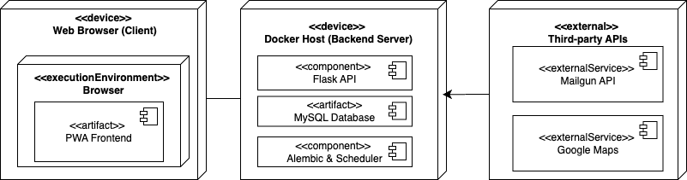

圖 7-1-1佈署圖

**7-2 套件圖**

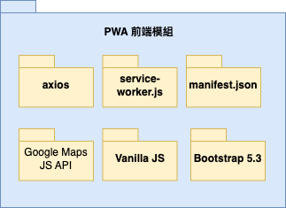

圖 7-2-1套件圖-PWA前端模型

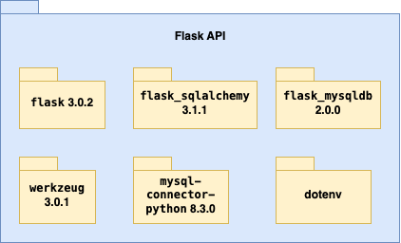

圖 7-2-2套件圖-Flask API 串接模組

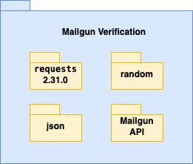

圖 7-2-3 套件圖-Email 驗證模組

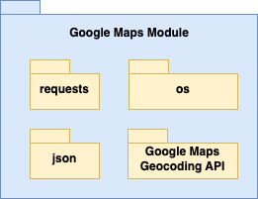

圖 7-2-4套件圖-Google Maps 地理位置模組

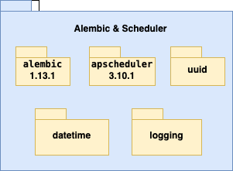

圖 7-2-5套件圖-Alembic _ Scheduler 模組

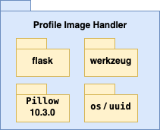

圖 7-2-6套件圖-圖片上傳與裁切模組

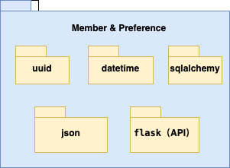

圖 7-2-7套件圖-會員註冊與偏好模組

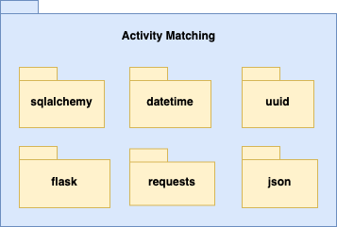

圖 7-2-8套件圖-活動配對與參與模組

**7-3 元件圖**

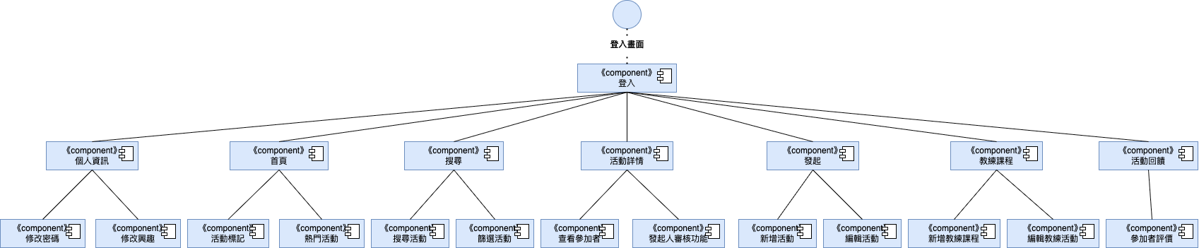

圖 7-3-1 元件圖

**7-4 狀態圖**

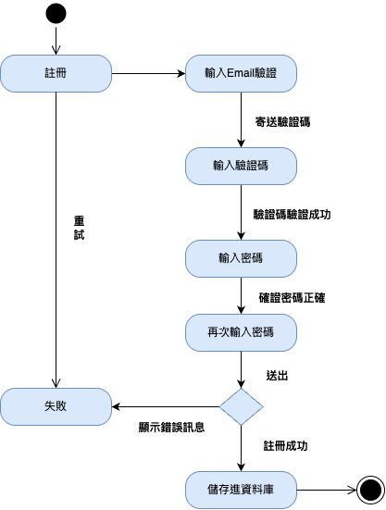

圖7-4-1 狀態圖-註冊

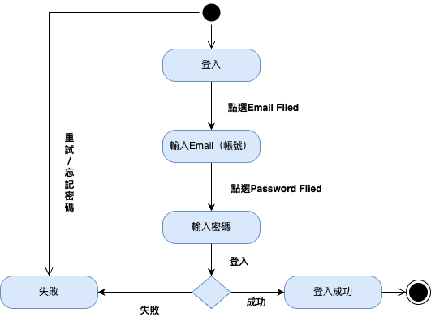

圖7-4-2 狀態圖-登入

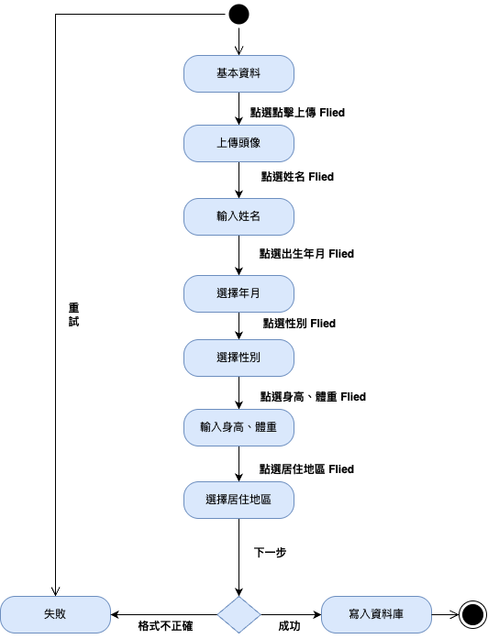

圖7-4-3 狀態圖-基本資料

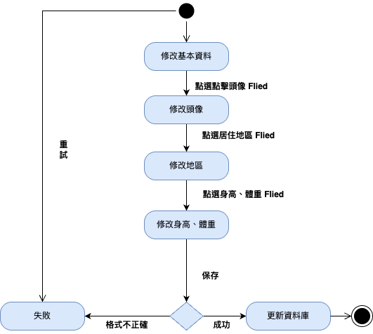

圖7-4-4 狀態圖-修改基本資料

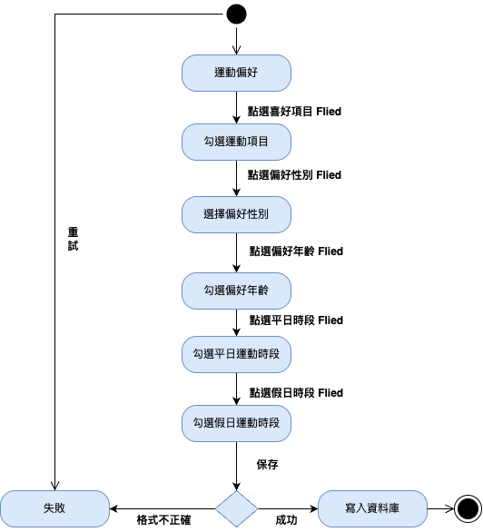

圖7-4-5 狀態圖-運動偏好

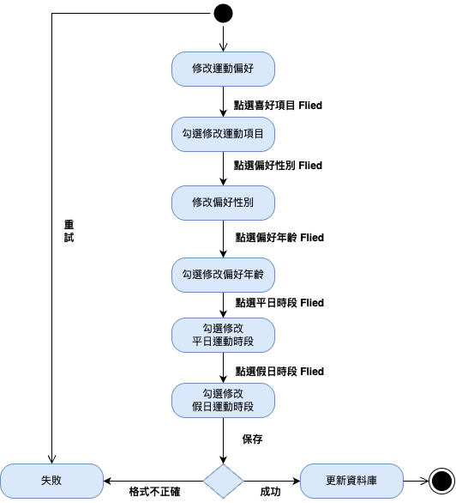

圖7-4-6 狀態圖-修改運動偏好

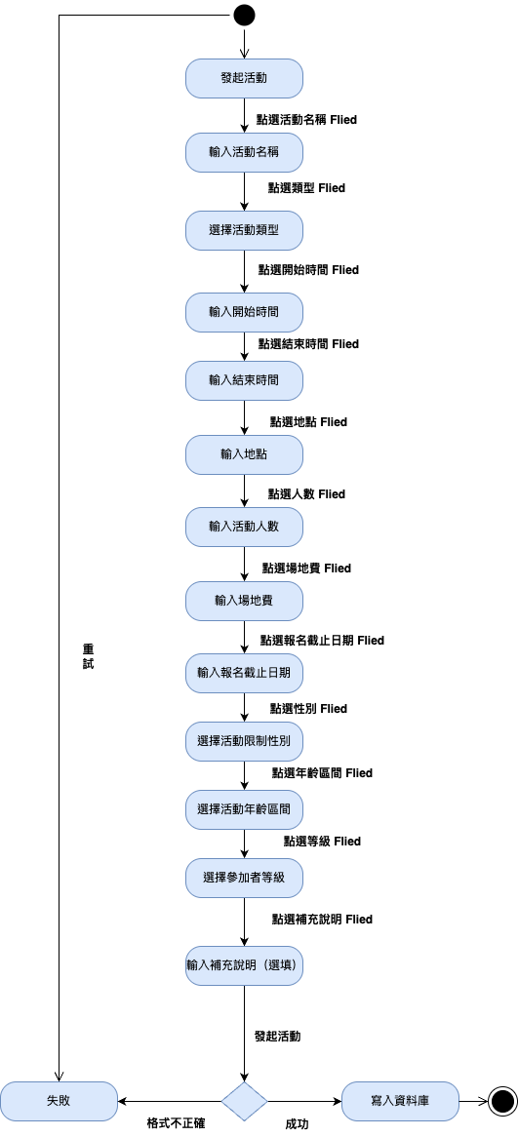

圖7-4-7 狀態圖-發起活動

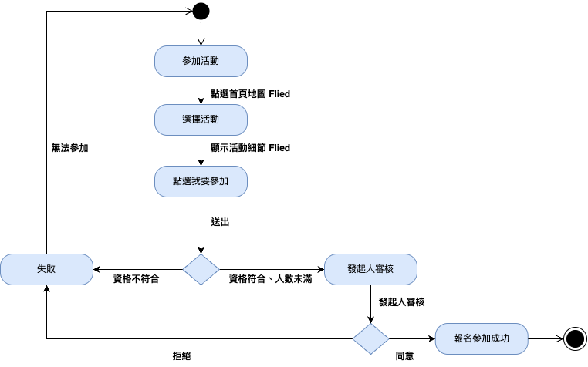

圖7-4-8 狀態圖-參加活動

**第八章 資料庫設計**

**8-1 資料庫關聯表**

**8-2 表格及其Mata data**